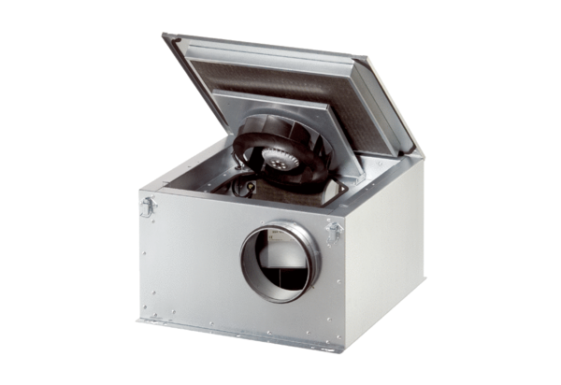Odhlučněná větrací jednotka ESR 12-2 SObsah dodávky: 1 kusSortiment: C
Typové číslo: 0080.0617Výrobce: MAICO

